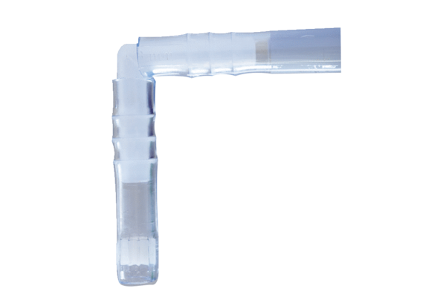Kit de protection contre les insectes ISKUnité de conditionnement : 1 pièceGamme: C
Numéro de référence : 0093.0604Fabricant : MAICO

